TP 4 : Un secret dans Git

On crée le fichier de l’application ArgoCD
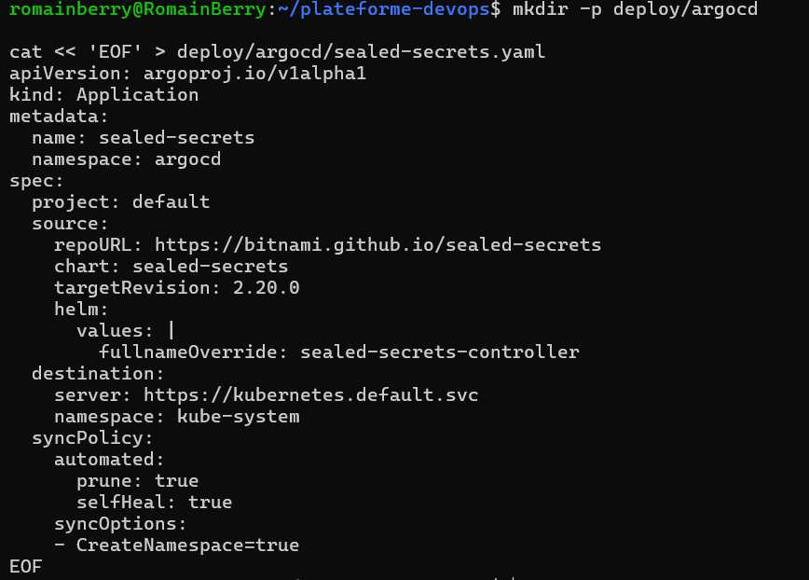
Puis on enregistre et push le fichier :
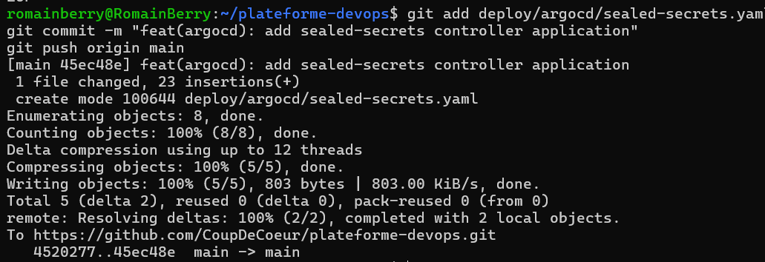
Installation de kubeseal :
La commande suivante dans le terminal WSL pour créer le secret chiffré (SealedSecret) dans le dossier de l'overlay dev :
On applique les modifications, commiter, push et créer le fichier requis :
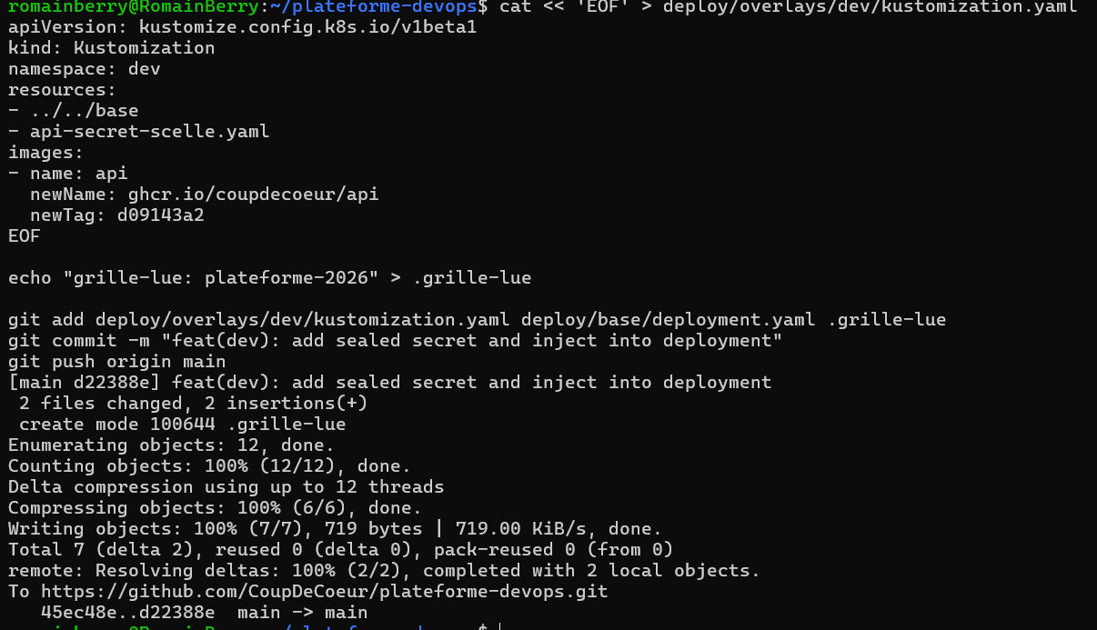
On vérifie que la valeur du secret n'apparaît nulle part en clair dans le dépôt Git :
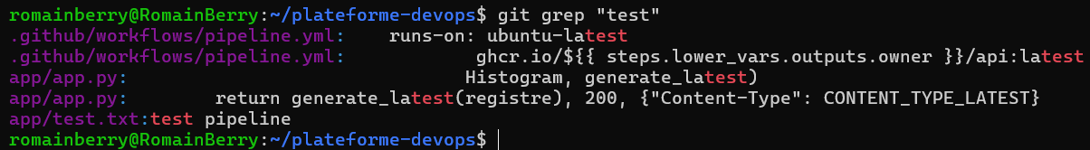

Mon jeton :test n’apparait pas

